Enderlin Alexandre
BUT GEA
GC2F-33A-3ème année
IUT Paris Rives de Seine

Dossier documentaire
Optimisation du processus de reporting financier des filiales du groupe Rexel France, le cas de Mavisun.

Contrat d’apprentissage
Apprenti chargé de projet finance
Du 05/09/2025 au 31/07/2026
Tuteur entreprise : Annabelle Simonnin
Encadrant Pédagogique : Stéphane Lautissier

Table des matières
Remerciements 3
Introduction 4
I. Analyse de l'existant et des besoins 5
I.1. Le constat de départ 5
I.2. La méthode QQOQCP : cadrer le problème 6
I.3. Le diagramme d'Ishikawa : remonter aux causes 6
I.4. L'analyse SWOT : situer le projet 7
I.5. Synthèse des besoins 8
II. Fixation des objectifs 9
II.1. Réduire les délais de consolidation 9
II.2. Fiabiliser les indicateurs et réduire le taux d'erreur 9
II.3. Standardiser et automatiser partiellement le reporting 9
II.4. Restituer l'information sous forme de KPI lisibles 9
III. Mise en œuvre des solutions 11
III.1. Les parties prenantes mobilisées 11
III.2. Le calendrier et le déroulé de la mission 11
III.3. Les solutions concrètes déployées 12
III.4. Le plan de communication 13
III.5. Comptes rendus des réunions 14
IV. Évaluation des résultats et propositions d'actions correctrices 16
IV.1. Évaluation quantitative 16
IV.2. Évaluation qualitative 17
IV. 3. Cartographie des risques 18
IV.4. Propositions d'actions correctrices et de développement 18
Conclusion 19
Sources 20

Remerciements
Avant d'entrer dans le vif de ce dossier, je tiens à adresser mes remerciements à celles et ceux qui ont rendu cette mission possible et qui m'ont accompagné tout au long de l'année.
Je remercie en premier lieu Annabelle Simonnin, ma tutrice au sein de Rexel France, pour la confiance qu'elle m'a accordée en me confiant ce projet, pour sa disponibilité et pour ses conseils précieux. Son encadrement et ses retours réguliers m'ont permis de progresser, de prendre du recul sur mon travail et de mener cette mission à son terme.
Je tiens également à remercier Stéphane Josserand, directeur financier de Mavisun, avec qui j'ai travaillé en étroite collaboration. C'est lui qui me transmettait les données financières de la filiale, et nos échanges m'ont été indispensables pour comprendre le fonctionnement de l'entité et fiabiliser les reportings. Son implication et sa réactivité ont grandement facilité l'avancée du projet.
Je remercie enfin Stéphane Lautissier, mon encadrant pédagogique à l'IUT de Paris Rives de Seine, pour son suivi, ses orientations et son accompagnement universitaire tout au long de ces années d'apprentissages.
Que toutes les personnes ayant contribué, de près ou de loin, à la réussite de cette mission trouvent ici l'expression de ma sincère gratitude.

Introduction
Le groupe Rexel est l'un des principaux distributeurs mondiaux de matériel et de solutions pour le secteur de l'énergie. En France, il s'appuie sur un réseau d'agences et sur plusieurs filiales spécialisées, dont Mavisun, dédiée à la distribution de matériel photovoltaïque (modules, onduleurs, batteries, structures). Comme toute entité d'un groupe de cette taille, Mavisun doit rendre compte régulièrement de sa performance financière au siège, qui consolide ensuite ces informations pour piloter l'activité et alimenter les décisions de gestion.
C'est précisément sur ce projet que j'ai été missionné dans le cadre de mon contrat d'apprentissage en tant que chargé de projet finance. En arrivant, j'ai rapidement constaté que la remontée des données financières de la filiale vers le siège restait fragile : des formats de fichiers hétérogènes, des délais de transmission variables, l'absence de clôture mensuelle structurée et des incohérences récurrentes entre la marge, les stocks et le chiffre d'affaires. Concrètement, chaque mois nécessitait de nombreux retraitements manuels avant d'obtenir des chiffres exploitables, ce qui mobilisait du temps et fragilisait la fiabilité du pilotage.
Ma mission s'est donc structurée autour d'une problématique simple à formuler mais exigeante à traiter : comment optimiser le processus de reporting financier de Mavisun afin de réduire les délais de consolidation et de fiabiliser les indicateurs transmis au siège de Rexel France ? L'enjeu n'était pas seulement technique. Il touchait aussi à l'organisation du travail entre la filiale et le siège, à la standardisation des pratiques et à l'accompagnement des équipes dans l'usage de nouveaux outils.
Ce dossier documentaire retrace la démarche que j'ai conduite tout au long de l'année. Il s'ouvre sur une analyse de l'existant et des besoins, qui m'a permis de poser un diagnostic précis à l'aide de plusieurs outils d'analyse (QQOQCP, diagramme d'Ishikawa, SWOT). Il présente ensuite les objectifs que je me suis fixés, puis la mise en œuvre concrète des solutions, avec les parties prenantes mobilisées, le calendrier suivi et les ressources engagées. Il se termine par une évaluation des résultats obtenus, à la fois quantitative et qualitative, assortie de propositions d'actions correctrices et de pistes de développement.
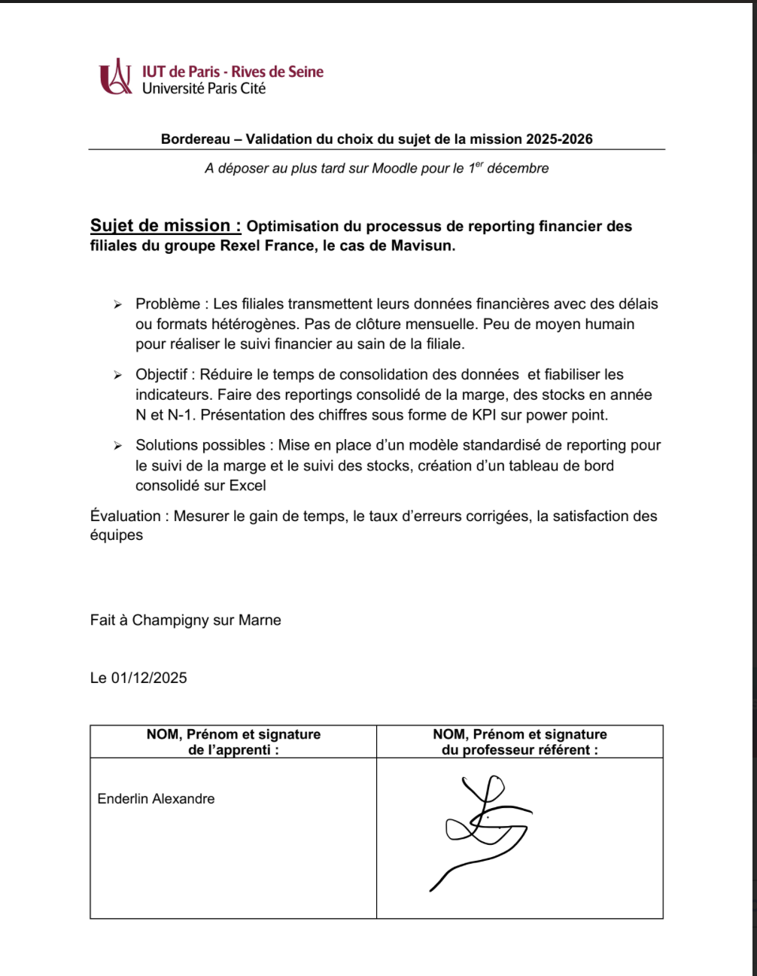
Annexe 1 : Bordereau de validation du sujet de mission, signé.

I. Analyse de l'existant et des besoins
Avant d'imaginer la moindre solution, il m'a semblé indispensable de comprendre en profondeur la situation de départ. J'ai donc commencé par observer la manière dont les données circulaient entre Mavisun et le siège, en m'appuyant sur les exports de l'ERP comptable de la filiale (Odoo) et sur les échanges réguliers avec la tutrice et les équipes. Cette phase de diagnostic a mobilisé plusieurs méthodes d'analyse complémentaires, à la fois qualitatives et quantitatives.

I.1. Le constat de départ
Le processus existant reposait largement sur des pratiques individuelles et peu documentées. Chaque mois, les fichiers transmis par la filiale arrivaient dans des formats variables, à des dates irrégulières, et devaient être retraités manuellement avant toute consolidation. Faute de clôture mensuelle formalisée, il n'existait pas de rythme stable permettant de suivre la performance au fil de l'eau. Surtout, j'ai relevé des incohérences récurrentes entre trois indicateurs pourtant étroitement liés : la marge, les stocks et le chiffre d'affaires. Ces écarts s'expliquaient en partie par le mode de calcul du prix moyen pondéré (PMP), qui ne s'actualisait qu'en fin de mois, ce qui pouvait fausser l'appréciation de la marge réelle dégagée sur les ventes.

I.2. La méthode QQOQCP : cadrer le problème
Pour structurer ma réflexion et m'assurer de ne rien laisser de côté, j'ai d'abord utilisé la méthode QQOQCP. Cet outil m'a permis de poser le problème de façon méthodique, en répondant successivement à sept questions simples. Le tableau ci-dessous synthétise cette analyse.
Question | Analyse
Quoi ? | Dysfonctionnements dans la transmission et la fiabilisation des données financières de Mavisun : incohérences marge/stock/CA, absence de standardisation, retards d'envoi.
Qui ? | Filiale Mavisun (production des données), siège Rexel France (consolidation), apprenti chargé du reporting, tutrice, RAF et équipes administratives.
Où ? | Données produites dans Odoo au sein de Mavisun, retraitées et consolidées au siège de Rexel France.
Quand ? | Problèmes observés avant 2025 ; mission menée sur l'année universitaire 2025-2026 ; objectif d'une transmission mensuelle sous 3 jours (J+3).
Comment ? | Analyse des exports Odoo, normalisation des fichiers, création d'un modèle standardisé, contrôles de cohérence, calendrier de transmission et échanges réguliers avec la filiale.
Combien ? | Retards récurrents (jusqu'à +6 jours), incohérences nécessitant plusieurs heures de retraitement, pas de coût logiciel mais un investissement important en temps de coordination.
Pourquoi ? | Manque de standardisation, absence de clôture mensuelle, pratiques hétérogènes, ressources limitées, difficultés d'extraction dans Odoo et communication insuffisante entre siège et filiale.
Cette grille a confirmé que le problème n'était pas isolé : il combinait des dimensions techniques (extraction et format des données), organisationnelles (absence de rythme de clôture) et humaines (ressources limitées, communication perfectible).

I.3. Le diagramme d'Ishikawa : remonter aux causes
Une fois le problème cadré, j'ai cherché à en identifier les causes profondes plutôt que de m'arrêter aux symptômes. Le diagramme d'Ishikawa s'est révélé particulièrement adapté, car il permet de classer les causes par grandes familles. J'ai retenu cinq catégories qui résument bien la situation rencontrée.
- Méthodes : absence de procédure formalisée et de clôture mensuelle, pratiques propres à chaque interlocuteur.
- Outils : exports Odoo difficiles à exploiter, fichiers Excel non standardisés et absence de contrôles automatiques.
- Données : formats hétérogènes, doublons de références et calcul du PMP en fin de mois générant des écarts.
- Ressources humaines : peu de temps disponible côté filiale pour fiabiliser et transmettre les données dans les délais.
- Organisation : coordination insuffisante entre le siège et la filiale, retards de transmission peu suivis.
Ce travail m'a permis de comprendre que les retards et les incohérences observés n'étaient pas dus à une cause unique, mais à la conjonction de plusieurs facteurs qui se renforçaient mutuellement.
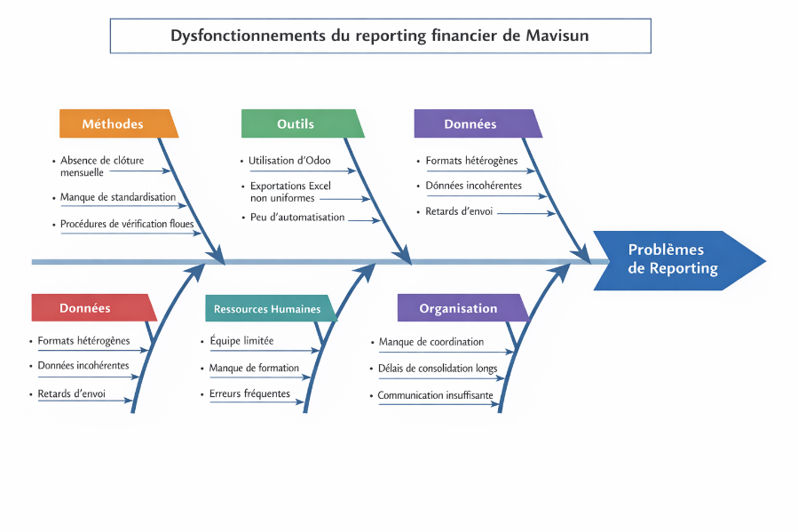

I.4. L'analyse SWOT : situer le projet
Enfin, pour prendre du recul et apprécier le contexte dans lequel s'inscrivait mon projet d'optimisation, j'ai réalisé une analyse SWOT. Elle met en regard les atouts et les fragilités internes, ainsi que les opportunités et les risques liés à l'environnement du projet.
Forces | Faiblesses
Outil comptable Odoo déjà opérationnel, garantissant une base de données centralisée. | Formats de fichiers non uniformes entre les entités, entraînant des retraitements manuels.
Volonté d'amélioration exprimée par les équipes du siège et de la filiale. | Absence de clôture mensuelle limitant le suivi régulier de la performance.
Données disponibles et exploitables après retraitement. | Incohérences récurrentes entre marge, stocks et chiffre d'affaires.
Collaboration active entre Rexel France et Mavisun. | Ressources humaines et temps limités pour fiabiliser les données.
Implication du service finance et du responsable de projet filiales. | Processus peu documenté et dépendant des pratiques individuelles.

Opportunités | Menaces
Standardisation du reporting à l'échelle du groupe Rexel France. | Risque d'erreurs persistantes si la standardisation n'est pas pleinement adoptée.
Automatisation des reportings via Excel pour gagner en fiabilité et en rapidité. | Retards de transmission pouvant compromettre la consolidation mensuelle.
Mise en place progressive d'une clôture mensuelle pour renforcer le pilotage. | Charge de travail accrue pour la filiale en période de transition.
Amélioration de la communication entre siège et filiales. | Résistance au changement ou manque de formation des utilisateurs.
Extension du modèle à d'autres filiales pour harmoniser les pratiques. | Perte de cohérence si les règles ne sont pas appliquées uniformément.
La lecture de cette matrice est plutôt encourageante. Le projet s'appuie sur des bases solides un outil existant, une volonté partagée d'avancer et une bonne collaboration entre les deux entités. Les faiblesses identifiées sont essentiellement organisationnelles et techniques, donc largement corrigeables. Les opportunités ouvrent même la voie à une transformation plus large du reporting au sein du groupe. Les menaces, quant à elles, rappellent qu'un tel projet ne réussit que s'il s'accompagne d'un effort de formation et d'une rigueur méthodologique constante. La matrice détaillée figure en (voir figure ci-dessus).
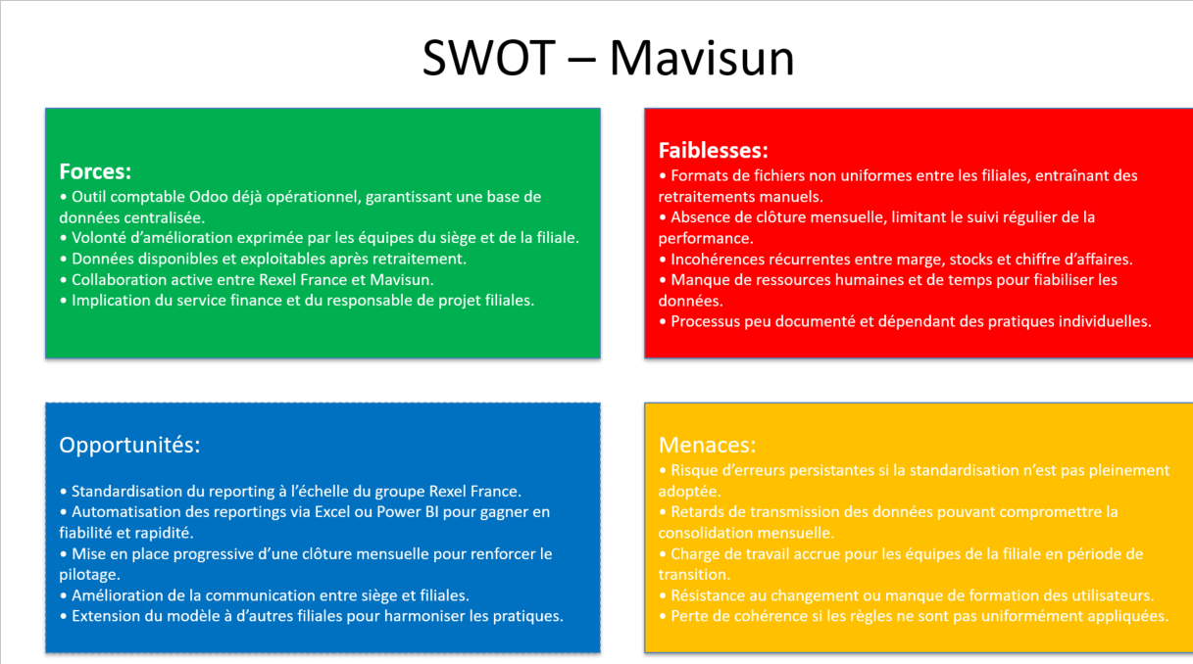
Annexe 2 : Matrice SWOT du processus de reporting (voir matrice ci-dessus).

I.5. Synthèse des besoins
Au terme de cette phase d'analyse, les besoins se sont dégagés avec netteté. Il fallait d'abord homogénéiser les formats de remontée des données pour supprimer les retraitements manuels. Il fallait ensuite installer un rythme de transmission régulier, idéalement une clôture mensuelle sous dix jours. Il fallait enfin sécuriser la cohérence entre marge, stocks et chiffre d'affaires grâce à des contrôles intégrés, tout en accompagnant les équipes de la filiale dans l'appropriation de ces nouvelles pratiques.

II. Fixation des objectifs
L'analyse de l'existant ayant mis en évidence des besoins clairs, j'ai pu traduire ces constats en objectifs concrets et mesurables. J'ai veillé à ce qu'ils soient suffisamment précis pour pouvoir être suivis dans le temps, et qu'ils couvrent les trois dimensions du problème : le délai, la fiabilité et l'organisation.

II.1. Réduire les délais de consolidation
Le premier objectif visait directement le temps. À mon arrivée, aucun délai n'était formellement défini et la transmission des données pouvait intervenir jusqu'à quinze à vingt jours après la fin du mois. J'ai d'abord fixé une cible ambitieuse de transmission à J+3 après la clôture. Confrontée aux contraintes réelles de la filiale (disponibilité des équipes, délais d'extraction dans Odoo, saisie des dernières écritures), cette cible s'est révélée trop tendue dès les premiers mois. En accord avec ma tutrice et le directeur financier de Mavisun, l'objectif a donc été explicitement réajusté à J+7, jugé à la fois exigeant et tenable. C'est cette cible révisée de J+7 qui sert de référence pour la lecture du tableau de suivi (Voir tableau ci-dessous) .Au-delà du respect du calendrier, il s'agissait de réduire sensiblement le temps consacré chaque mois aux retraitements manuels, qui représentait initialement plusieurs heures de travail récurrent.
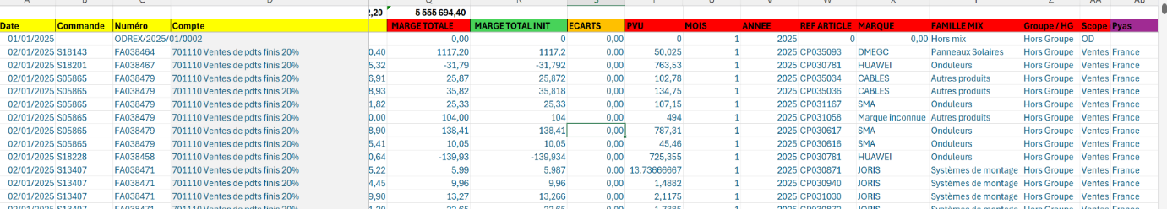`
Annexe 3 : Tableau Tableau de suivi de la marge

II.2. Fiabiliser les indicateurs et réduire le taux d'erreur
Le deuxième objectif portait sur la qualité des données. Je souhaitais réduire fortement les incohérences entre la marge, les stocks et le chiffre d'affaires, en intégrant directement des contrôles de cohérence dans les fichiers de reporting. L'idée était de détecter les anomalies au plus tôt doublons de références, écarts de PMP, mouvements de stock incohérents plutôt que de les découvrir tardivement lors de la consolidation

II.3. Standardiser et automatiser partiellement le reporting
Le troisième objectif relevait de l'organisation et de l'outillage. Il consistait à créer un modèle de reporting standardisé, commun et réutilisable d'un mois sur l'autre, couvrant la marge, le chiffre d'affaires, les mouvements de stocks et les effets prix. À ce modèle s'ajoutait une automatisation partielle de certaines tâches répétitives sous Excel (tableaux croisés dynamiques, formules de contrôle, mise en forme conditionnelle), afin de limiter la part de manipulation manuelle et donc le risque d'erreur.

II.4. Restituer l'information sous forme de KPI lisibles
Enfin, un objectif transversal consistait à rendre l'information immédiatement exploitable par les décideurs. Les chiffres consolidés devaient être restitués sous forme d'indicateurs clés (KPI) et de tableaux de bord clairs, présentables notamment en réunion, afin que la marge, l'évolution du chiffre d'affaires et la situation des stocks puissent être lues d'un coup d'œil et comparées à l'année précédente. (voir tableau de bord ci-dessous)
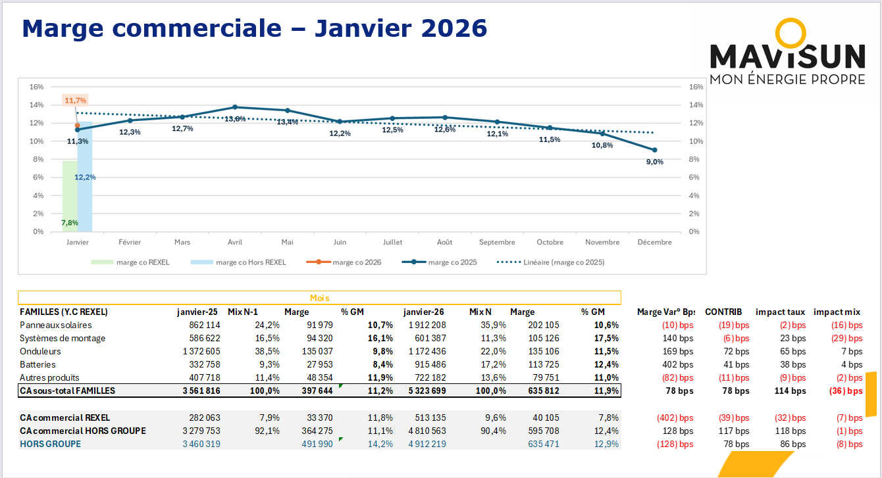
Annexe 4 : Tableau de bord de restitution des KPI présenté en réunion (voir figure ci-dessous).
Le tableau suivant récapitule ces objectifs et les indicateurs de réussite associés.

Objectif | Indicateur de réussite visé
Réduire les délais de consolidation | Transmission mensuelle sous J+7 (cible initiale J+3 réajustée) ; réduction du temps de retraitement de plus de moitié.
Fiabiliser les indicateurs | Réduction du taux d'erreur de 18 % à 4 % sur les lignes contrôlées (marge / stock / CA).
Standardiser le reporting | Modèle Excel unique réutilisable pour l'ensemble des reportings.
Automatiser partiellement les tâches | Réduction de la part de saisie et de manipulation manuelles.
Restituer sous forme de KPI | Tableaux de bord lisibles avec comparaison N / N-1.

III. Mise en œuvre des solutions
Une fois les objectifs posés, j'ai déployé les solutions de façon progressive, en avançant par étapes pour pouvoir tester, corriger et faire valider chaque livrable avant de passer au suivant. Cette progression m'a permis d'embarquer les parties prenantes au fur et à mesure plutôt que d'imposer un dispositif figé.

III.1. Les parties prenantes mobilisées
La réussite du projet reposait sur la coopération de plusieurs acteurs, côté filiale comme côté siège. Du côté de Mavisun, la comptabilité et le responsable administratif et financier produisaient les données et m'éclairaient sur le fonctionnement de leur ERP. Du côté de Rexel France, ma tutrice Annabelle Simonnin assurait l'encadrement et la validation des livrables. J'occupais quant à moi le rôle de chargé de projet finance, en interface entre les deux entités, responsable de la conception des process et de la consolidation.
Partie prenante | Rôle dans le projet
Apprenti chargé de projet finance | Conception des outils, retraitement, consolidation et restitution des KPI.
Tutrice (Annabelle Simonnin) | Encadrement, arbitrages et validation des livrables.
Comptabilité et RAF Mavisun | Production des données, expertise sur l'ERP et les processus de la filiale.
Service finance Rexel France | Cadrage des besoins de consolidation et validation des reportings.
Trésorerie / crédit management | Appui sur les flux, virements et points budgétaires.

III.2. Le calendrier et le déroulé de la mission
J'ai organisé la mission en six phases successives, du cadrage initial à la finalisation des livrables. Ce séquencement m'a aidé à garder une vision d'ensemble tout en m'adaptant aux imprévus rencontrés en cours de route par exemple le réajustement acté de l'objectif de délai, passé d'une cible initiale de J+3 à une cible tenable de J+7 pour tenir compte des contraintes réelles de la filiale. Le tableau ci-dessous reprend ce planning.

Phase | Période | Objectifs principaux | Validation
1. Prise en main et cadrage | Sept. – Oct. | Comprendre Mavisun, analyser les besoins, cadrer la mission. | Validation du périmètre par la tutrice.
2. Diagnostic et analyse des données | Oct. – Nov. | Identifier les incohérences et comprendre les écarts marge/stock/CA. | Validation du diagnostic par Rexel France.
3. Construction du modèle standardisé | Nov. – Déc. | Créer un modèle homogène pour la transmission mensuelle. | Validation du modèle par la filiale.
4. Mise en place du reporting mensuel | Janv. – Mars | Produire les premiers reportings et fiabiliser les données. | Validation des premiers reportings par la DAF.
5. Suivi, corrections et automatisation | Mars – Avril | Stabiliser le processus, réduire les retards, automatiser. | Validation du processus stabilisé.
6. Finalisation et transmission | Avril – Mai | Finaliser les outils, documenter, préparer la soutenance. | Validation finale par la tutrice.

III.3. Les solutions concrètes déployées
Le cœur de la mise en œuvre a consisté à construire un ensemble d'outils cohérents et réutilisables. J'ai d'abord conçu un modèle de reporting standardisé sous Excel, alimenté à partir des exports Odoo, avec des règles de nommage communes pour éviter les confusions d'un mois sur l'autre. Sur cette base, j'ai développé plusieurs reportings spécialisés et complémentaires.
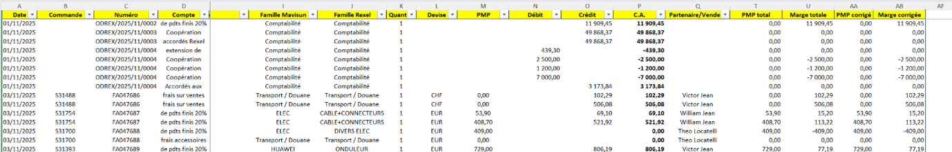
Annexe 5 Extrait d'un export Odoo après normalisation, base des reportings.
- Reporting de la marge : suivi mensuel de la marge avec comparaison N / N-1, permettant d'identifier rapidement les variations significatives (voir figure ci-dessous).
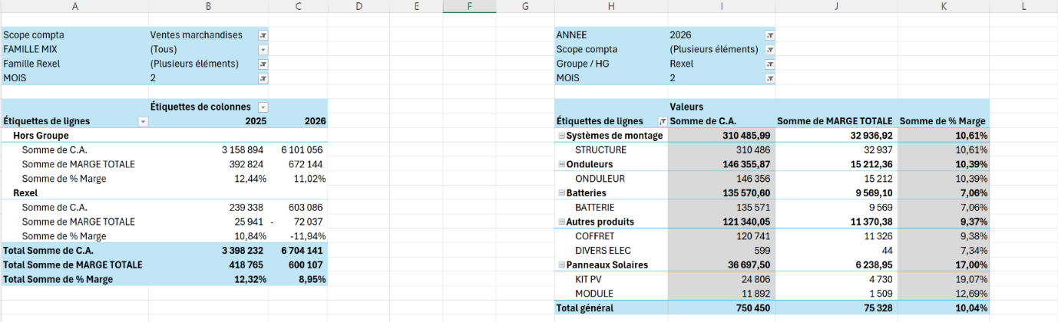
Annexe 6 : Extrait du reporting mensuel de la marge avec comparaison N / N-1 (voir figure ci-dessous).
- Reporting des mouvements de stocks : suivi des entrées et sorties, détection des écarts et des doublons de références grâce à des tableaux croisés dynamiques (voir figure ci-dessous).
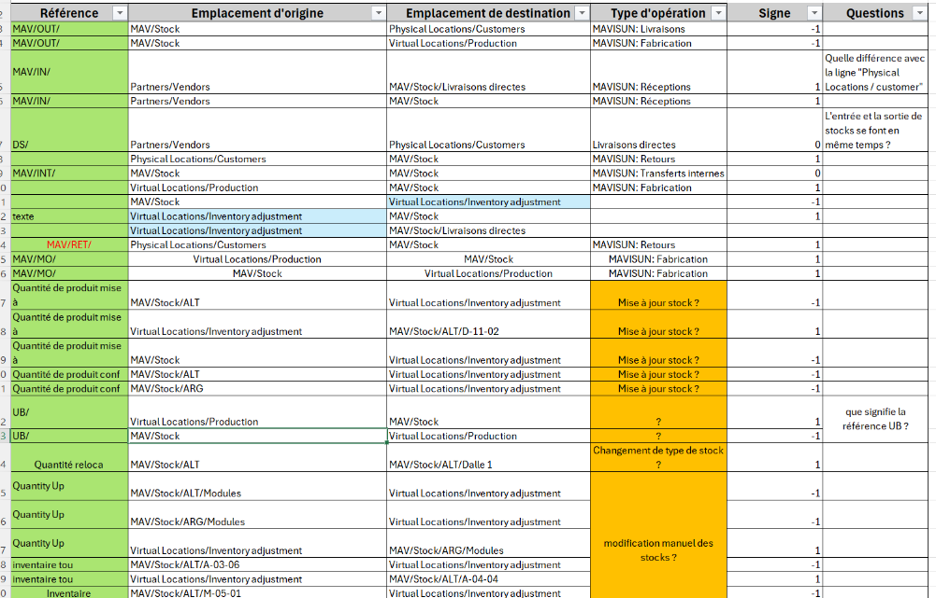
Annexe 7 : Reporting des mouvements de stocks avec détection des écarts (extrait).
- Reporting du chiffre d'affaires : suivi de l'évolution mensuelle du CA construit à partir des exports Odoo, avec mise en évidence des écarts par rapport à l'année précédente (voir figure ci-dessous).
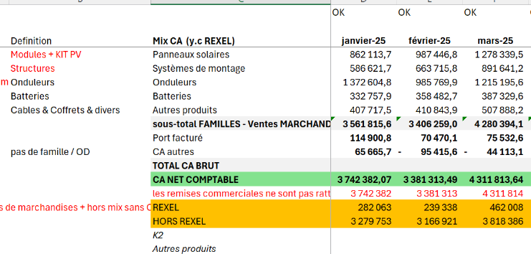
Annexe 8 : Reporting mensuel du chiffre d'affaires avec écarts vs N-1 (extrait).
- Reporting des effets prix : analyse de l'impact des variations tarifaires sur la marge, particulièrement utile dans un contexte de déflation sur les modules photovoltaïques (voir figure ci-dessous).
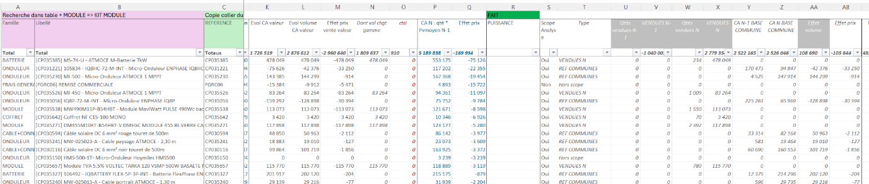
Annexe 8 Reporting des effets prix sur la marge (extrait).
À ces outils s'est ajouté un tableau de suivi du calendrier de production permettant de tracer les dates d'envoi, les dates de consolidation et les éventuels retards (voir tableau ci-dessous). Des restitutions visuelles sous forme de KPI ont également été préparées pour les réunions.

III.4. Le plan de communication
J'ai veillé à accompagner le déploiement par une communication régulière. En interne, j'ai instauré des points d'échange fréquents avec la filiale jusqu’à un point hebdomadaire dans les périodes les plus sensibles afin de lever rapidement les difficultés et de maintenir le rythme de transmission. Les comptes rendus de ces réunions (reproduits ci-dessous) ont permis de tracer les décisions et les actions correctives. Cette communication a joué un rôle déterminant dans l'appropriation progressive des outils par les équipes de Mavisun.
Le détail de ces échanges est retracé dans les comptes rendus des principales réunions tenues tout au long de la mission, reproduits ci-dessous.

III.5. Comptes rendus des réunions
Compte rendu – Réunion de cadrage de la mission
Date : 18 septembre 2025 Lieu : Rexel France (siège) – réunion en présentiel
Participants : Annabelle Simonin (tutrice, Rexel France), Stéphane Josserand (directeur financier, Mavisun), Alexandre Enderlin (apprenti chargé de projet finance).
Ordre du jour
- Présentation du périmètre de la mission et des attentes du siège,
- Brainstorming du processus de reporting actuel de Mavisun,
- Définition des premiers objectifs de travail.
Points abordés
- Présentation par Stéphane Josserand du fonctionnement de Mavisun et de l'organisation comptable de la filiale.
- Constat partagé de l'absence de clôture mensuelle formalisée et de l'hétérogénéité des fichiers transmis au siège.
- Échange sur les modalités de transmission des données : aujourd'hui réalisée de façon irrégulière, sans calendrier défini.
Décisions et arbitrages
- Validation du périmètre : optimisation du reporting financier de Mavisun (marge, stocks, chiffre d'affaires).
- Stéphane Josserand assurera l'envoi des données financières de la filiale ; Alexandre en assurera le retraitement et la consolidation.
- Objectif d'une transmission mensuelle dans un délai resserré, à préciser après analyse de l'existant.
Difficultés rencontrées
Disponibilité limitée des équipes de la filiale en période de forte activité, à prendre en compte dans le futur calendrier.
Actions correctives décidées
- Planifier une phase de diagnostic des données sur octobre et novembre.
- Recenser les formats de fichiers actuellement utilisés afin d'identifier les retraitements nécessaires.
Compte rendu – Réunion de diagnostic des données
Date : 13 novembre 2025 Lieu : Visioconférence (Teams)
Participants : Annabelle Simonin (Rexel France), Stéphane Josserand (Mavisun), Alexandre Enderlin (apprenti).
Points abordés
- Analyse des premiers exports Odoo transmis par la filiale et identification des incohérences entre marge, stocks et chiffre d'affaires.
- Discussion technique sur le calcul du prix moyen pondéré (PMP), actualisé en fin de mois, source d'écarts sur la marge.
- Point sur les mouvements de stocks : présence de doublons de références compliquant le rapprochement.
Décisions et arbitrages
- Le diagnostic est validé par Rexel France comme base de travail pour la construction du modèle.
- Priorité donnée à la fiabilisation du couple marge / stocks avant l'industrialisation du reporting.
Difficultés rencontrées
Difficultés d'extraction de certaines données dans Odoo, nécessitant des manipulations manuelles chronophages.
Actions correctives décidées
- Construire un modèle de reporting standardisé intégrant des contrôles de cohérence automatiques.
- Définir des règles de nommage communes pour fiabiliser les fichiers d'un mois sur l'autre.
Compte rendu – Réunion de lancement du reporting mensuel
Date : 5 février 2026 Lieu : Visioconférence (Teams)
Participants : Annabelle Simonin (Rexel France), Stéphane Josserand (Mavisun), Alexandre Enderlin (apprenti).
Points abordés
- Présentation du modèle standardisé et des premiers reportings de la marge et des stocks.
- Revue du reporting des effets prix, dans un contexte de baisse continue des tarifs sur les modules photovoltaïques.
- Point sur les virements et les flux suivis conjointement avec la trésorerie du siège.
- Examen du premier envoi mensuel (janvier), transmis avec deux jours de retard.
Décisions et arbitrages
- Validation des premiers reportings par la direction financière.
- Mise en place d’un calendrier partagé de transmission, avec une cible d’abord fixée à J+3 puis réajustée à J+7.
Difficultés rencontrées
Temps d'appropriation du nouveau modèle plus long que prévu côté filiale, à l'origine du retard de janvier.
Actions correctives décidées
- Instaurer des relances avant chaque échéance mensuelle.
- Programmer un point hebdomadaire pendant la phase de montée en charge.
Compte rendu – Réunion de suivi et de stabilisation
Date : 14 mai 2026 Lieu : Rexel France (siège) – réunion en présentiel
Participants : Annabelle Simonin (Rexel France), Stéphane Josserand (Mavisun), Alexandre Enderlin (apprenti).
Points abordés
- Bilan du suivi du calendrier de production : amélioration nette des délais depuis avril.
- Revue des contrôles de cohérence : détection en amont des doublons et des écarts de stock.
- Présentation des tableaux de bord et des KPI restitués en réunion (marge, CA, stocks, comparaison N / N-1).
Décisions et arbitrages
- Le processus est considéré comme stabilisé ; le suivi passe en routine.
- Décision de documenter les outils pour en sécuriser l'usage indépendamment des personnes en poste.
Difficultés rencontrées
Un retard ponctuel constaté en mai, lié au traitement des stocks, ayant justifié une formation complémentaire.
Actions correctives décidées
- Étudier les pistes d'automatisation complémentaires et l'extension du modèle à d'autres filiales.

IV. Évaluation des résultats et propositions d'actions correctrices
Pour mesurer l'effet réel des solutions mises en place, j'ai croisé deux approches complémentaires : une évaluation quantitative, fondée sur des indicateurs chiffrés rassemblés dans un tableau de bord, et une évaluation qualitative, nourrie des retours des équipes. Cette double lecture permet d'apprécier à la fois la performance du nouveau dispositif et la manière dont il a été vécu par ses utilisateurs.

IV.1. Évaluation quantitative
L'évaluation quantitative repose sur trois indicateurs suivis avant et après la mise en place du dispositif : le délai de transmission, le temps de production du reporting et le taux d'erreur constaté sur les lignes contrôlées. Le tableau de bord ci-dessous synthétise ces résultats.
Indicateur | Avant la mission | Après la mission | Gain
Délai de transmission au siège | 15 à 20 jours, sans cible | 7 jours (cible J+7 tenue) | ≈ 12 jours gagnés
Temps de production du reporting | ≈ 6 h par mois | ≈ 2 h 30 par mois | − 58 %
Taux d'erreur (lignes contrôlées) | 18 % | 4 % | − 14 pts
Reportings transmis dans les délais | Non mesuré | 6 mois sur 6 | 100 %
Incohérences marge / stock / CA | Récurrentes, détectées tardivement | Détectées en amont | Fiabilité accrue
Tableau 1 Tableau de bord quantitatif des résultats (avant / après).
Mois | Envoi prévu (J+7) | Envoi réel | Écart | Consolidation | Statut
Janvier | 07/02 | 07/02 | 0 j | 09/02 | Conforme
Février | 07/03 | 06/03 | -1 j | 08/03 | Conforme
Mars | 07/04 | 07/04 | 0 j | 09/04 | Conforme
Avril | 07/05 | 05/05 | -2 j | 06/05 | Conforme
Mai | 07/06 | 03/06 | -4 j | 04/06 | Conforme
Juin | 07/07 | ? | ? | ? | Conforme

La lecture est sans ambiguïté. Le délai de transmission, qui pouvait atteindre quinze à vingt jours, est ramené à sept jours dès les premiers mois, c'est-à-dire à la cible réajustée de J+7 ; il descend même à J+3 en mai et à J+6 en juin, ce qui montre une marge de progression vers la cible initiale. Le temps de production du reporting passe d'environ six heures à deux heures et demie par mois, soit une réduction de près de 58 % du temps de retraitement manuel. Surtout, le taux d'erreur sur les lignes contrôlées recule de 18 % à 4 % : l'intégration de contrôles de cohérence automatiques permet désormais de repérer en amont les doublons de références et les écarts de PMP qui, auparavant, n'apparaissaient qu'au stade de la consolidation. Le tableau de suivi (voir tableau ci-dessous) confirme cette trajectoire, avec six mois sur six transmis dans les délais une fois la cible J+7 actée.
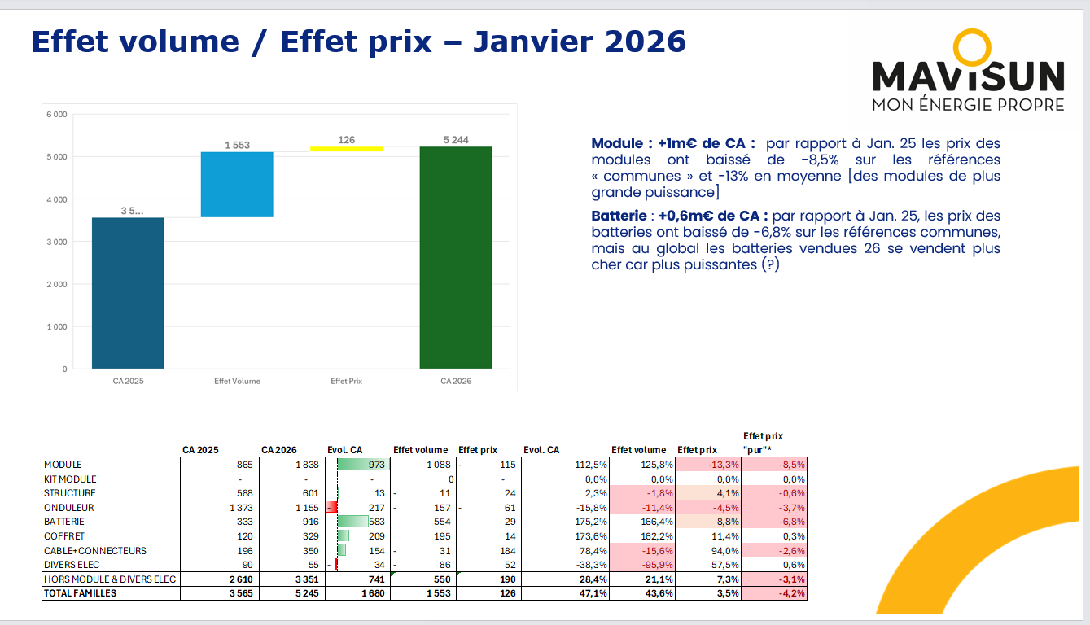
Annexe 10 : Tableau de bord de synthèse des indicateurs mensuels (extrait).

IV.2. Évaluation qualitative
Au-delà des chiffres, j'ai souhaité mesurer la perception du nouveau dispositif par celles et ceux qui l'utilisent. J'ai donc diffusé un court questionnaire de satisfaction à trois personnes directement concernées par le reporting (ma tutrice, le directeur financier de Mavisun,le pdg de la filiale mavisun), complété par des entretiens informels lors du points mensuel de juin. Le questionnaire comportait six affirmations notées de 1 (pas du tout d'accord) à 5 (tout à fait d'accord). La synthèse des réponses figure ci-dessous.
Affirmation soumise | Moyenne /5
Le nouveau reporting est plus clair et plus lisible qu'auparavant. | 4,6
La transmission mensuelle des données est mieux organisée. | 4,4
Les chiffres transmis sont plus fiables qu'avant la mission. | 4,2
Le temps consacré chaque mois au reporting a diminué. | 4,0
La communication entre le siège et la filiale s'est améliorée. | 4,6
Tableau 2 Synthèse du questionnaire de satisfaction 3 répondants, échelle de 1 à 5).
Avec une moyenne générale de 4,3 sur 5, l'accueil du dispositif est nettement positif. Les affirmations les mieux notés concernent la lisibilité du reporting et la communication entre les deux entités, ce qui confirme les gains observés sur le plan quantitatif. L’affirmation le plus faible, le temps consacré au reporting (4/5), rejoint la difficulté exprimée dès le diagnostic sur la charge initiale de création de reporting et de suivi mensualisé.

IV. 3. Cartographie des risques
Le cahier des charges invite à formaliser les risques du projet. J'ai donc établi une cartographie des principaux risques susceptibles d'affecter le processus de reporting, en les positionnant selon leur probabilité et leur impact, puis en associant à chacun une mesure de maîtrise. Cette lecture prolonge les menaces identifiées dans la matrice SWOT en les rendant plus opérationnelles.
Risque identifié | Probabilité | Impact | Criticité | Mesure de maîtrise
Retard de transmission des données par la filiale | Moyenne | Élevé | Élevée | Calendrier partagé, relances automatisées, points hebdomadaires en période sensible.
Erreurs ou incohérences dans les données (PMP, doublons) | Moyenne | Élevé | Élevée | Contrôles de cohérence automatiques intégrés au modèle, vérification avant envoi.
Dépendance au porteur du projet (non-pérennité) | Élevée | Moyen | Élevée | Documentation, guides d'utilisation et formation des équipes.
Résistance au changement / faible appropriation | Moyenne | Moyen | Moyenne | Accompagnement, communication régulière, recueil des retours utilisateurs.
Volatilité des prix sur le marché photovoltaïque | Élevée | Moyen | Moyenne | Reporting des effets prix dédié, suivi rapproché de la marge (Annexe 8).
Difficultés d'extraction ou évolution de l'ERP Odoo | Faible | Moyen | Faible | Règles de nommage stables, trame indépendante de la version de l'outil.
Tableau 2 Cartographie des risques du processus de reporting (criticité = probabilité × impact).
Trois risques ressortent comme prioritaires : les retards de transmission, les erreurs de données et la dépendance au porteur du projet. Les deux premiers sont directement adressés par les contrôles automatiques et le calendrier partagé ; le troisième, plus structurel, justifie l'effort de documentation et de formation engagé pour sécuriser le processus indépendamment des personnes en poste. Cette cartographie a vocation à être actualisée régulièrement, à mesure que le dispositif se diffuse à d'autres filiales.

IV.4. Propositions d'actions correctrices et de développement
L'expérience acquise tout au long de la mission permet de formuler plusieurs pistes pour consolider et prolonger les résultats obtenus.
- Formaliser définitivement une clôture mensuelle, avec un calendrier partagé et des relances automatisées, afin d'ancrer durablement le rythme de transmission.
- Poursuivre l'automatisation des reportings Excel pour réduire encore la part de manipulation manuelle, voire envisager à terme un outil de pilotage plus intégré (de type Power BI) pour la restitution des KPI.
- Renforcer la documentation et la formation des équipes de la filiale, afin de sécuriser le processus indépendamment des personnes en poste.
- Fiabiliser le calcul du PMP et le traitement des effets prix, qui restent des points sensibles dans un marché photovoltaïque marqué par de fortes variations tarifaires.
Ces propositions s'inscrivent dans une logique d'amélioration continue : le dispositif mis en place n'a pas vocation à rester figé, mais à servir de socle évolutif pour le pilotage financier des filiales de Rexel France.

Conclusion
Cette mission m'a permis de traiter, de bout en bout, une problématique concrète de gestion : optimiser le reporting financier d'une filiale au sein d'un grand groupe. Partir d'un diagnostic rigoureux appuyé sur le QQOQCP, le diagramme d'Ishikawa et la matrice SWOT m'a évité de me précipiter sur des solutions superficielles et m'a aidé à comprendre que les retards et les incohérences observés résultaient d'un faisceau de causes techniques, organisationnelles et humaines.
La traduction de ce diagnostic en objectifs mesurables, puis le déploiement progressif de solutions standardisées et partiellement automatisées, ont produit des résultats tangibles : des délais de transmission qui se stabilisent au fil des mois, des indicateurs plus fiables grâce aux contrôles intégrés, et une information financière plus lisible pour les décideurs. Au-delà des outils, c'est sans doute l'amélioration de la coordination entre le siège et la filiale qui constitue l'acquis le plus durable de la mission.
Sur le plan personnel, ce projet a renforcé des compétences directement liées à mon parcours en GC2F : la maîtrise des outils de gestion et d'analyse financière, la rigueur dans le traitement de la donnée, mais aussi la capacité à conduire un projet en lien avec de multiples interlocuteurs et à accompagner le changement. Il m'a montré qu'un travail de fiabilisation, souvent invisible, est en réalité une condition essentielle d'un pilotage financier sain. Les pistes d'amélioration identifiées clôture mensuelle pérenne, automatisation renforcée et extension à d'autres filiales dessinent un prolongement naturel à cette mission, que ce soit pour Rexel France ou pour la suite de mon parcours en Master Finance, Audit et Contrôle de gestion.

Sources
Les sources et ressources mobilisées pour la réalisation de cette mission et de ce dossier sont les suivantes :
Outils
• Odoo : ERP comptable de la filiale Mavisun, utilisé pour l'extraction des données de ventes, de marge et de mouvements de stocks.
• Microsoft Excel : construction du modèle de reporting standardisé, des tableaux croisés dynamiques, des contrôles de cohérence et des tableaux de bord (KPI).
• Microsoft Word : rédaction du présent dossier documentaire.
• Microsoft Teams : réunions à distance et échanges réguliers avec la filiale et le siège.
Données et documents internes
• Exports comptables et financiers de Mavisun transmis mensuellement par le directeur financier (chiffre d'affaires, marge, stocks, effets prix).
• Procédures et règles de reporting interne du groupe Rexel France.
• Comptes rendus des réunions tenues avec la tutrice et le directeur financier de Mavisun.
Méthodes et références
• Méthodes d'analyse et de gestion de projet : QQOQCP, diagramme d'Ishikawa, matrice SWOT et cartographie des risques.
• Connaissances et méthodes acquises dans le cadre de la formation BUT GEA, parcours GC2F (contrôle de gestion, analyse financière, comptabilité).

